COMMUNIQUÉ DE PRESSE
Würth Elektronik publie un complément au catalogue automobile
Composants supplémentaires qualifiés AEC-Q200 et production certifiée
Waldenburg (Allemagne), 31 mars 2022 — L’électronique automobile est soumise à des exigences particulières. Il en résulte des normes propres à l’industrie, telles que la qualification AEC-Q200 ou la production certifiée IATF-16949. Dans ce contexte, Würth Elektronik a complété son vaste catalogue de composants automobiles. L’extension peut être téléchargée ici.
Parmi les nouveaux ajouts, citons les WE-CAR-TEC et WE-CNSA. La série WE-CAR-TEC est une ferrite à clipser dont le noyau est en NiZn. La WE-CAR-TEC permet de supprimer les interférences électromagnétiques dans la gamme de fréquences de 1 MHz à 1 GHz. Grâce à un mécanisme de fermeture breveté, la ferrite est réutilisable et est donc également idéale pour les essais et les mesures dans les laboratoires CEM.
La self de mode commun WE-CNSA est un filtre de ligne de données compensé en courant. Il offre une réjection élevée du bruit de mode commun aux hautes fréquences et une conception à faible RDC. Le filtre convient donc aux applications d’info-divertissement (infotainment) automobile, FlexRay et de lignes de données à haut débit.

Images disponibles
Les images suivantes peuvent être téléchargées sur Internet pour impression : https://kk.htcm.de/press-releases/wuerth/
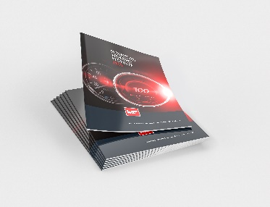
Würth Elektronik a enrichi son catalogue de composants automobiles.
Source photo : Würth Elektronik

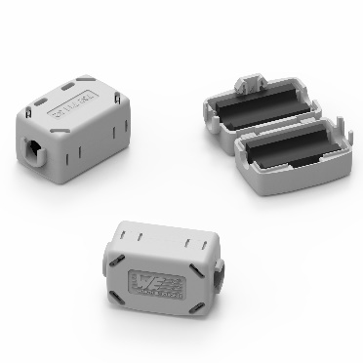
Ferrite à clipser WE-CAR-TEC
Source photo : Würth Elektronik

À propos du groupe Würth Elektronik eiSos
Le groupe Würth Elektronik eiSos est un fabricant de composants électroniques et électromécaniques pour l'industrie électronique et un facilitateur technologique pour des solutions électroniques pionnières. Würth Elektronik eiSos est l'un des plus grands fabricants européens de composants passifs et est actif dans 50 pays. Les sites de production situés en Europe, en Asie et en Amérique du Nord fournissent un nombre croissant de clients dans le monde entier.
La gamme de produits comprend : composants CEM, inductances, transformateurs, composants RF, varistances, condensateurs, résistances, quartz et oscillateurs, modules de puissance, bobines pour le transfert de puissance sans fils, diodes électroluminescentes, connecteurs, Composants pour alimentations, switchs, boutons-poussoirs, plots de connexion de puissance, porte-fusibles, capteurs et solutions pour la transmission de données sans fils.
L'orientation service inégalée de la société se caractérise par la disponibilité de tous les composants du catalogue en stock sans quantité minimum de commande, des échantillons gratuits et une assistance étendue via un personnel technico-commercial et des outils de sélection.
Würth Elektronik fait partie du groupe Würth, leader mondial sur le marché des techniques d'assemblage et de fixation. La société emploie 8000 personnes et a réalisé un chiffre d'affaires de 1,09 milliard d’euros en 2021.
Würth Elektronik : more than you expect !
Plus amples informations sur le site www.we-online.com

Autres informations :  Würth Elektronik France  Romain Méjean  1861, Avenue Henri Schneider  CS 70029  69881 Meyzieu Cedex  France  Mob : +33 6 75 28 45 24  Courriel :  romain.mejean@we-online.com  www.we-online.com | Contact presse :  HighTech communications GmbH  Brigitte Basilio  Brunhamstrasse 21  81249 München  Allemagne  Tél : +49 89 500778-20  Fax : +49 89 500778-77  Courriel :  b.basilio@htcm.de  www.htcm.de

